
EVROPSKÁ UNIE
Evropský fond pro regionální rozvoj
Integrovaný regionální operační program

Kupní smlouva č.
uzavřená dle ust. § 2079 a násl. zák. č. 89/2012 Sb., občanského zákoníku

Kupující: Nemocnice Třinec, p.o.
Se sídlem: Kaštanová 268, Dolní Lištna, 739 61 Třinec
IČ: 00534242
DIČ: CZ00534242
Zapsán v obchodním rejstříku u Krajského soudu v Ostravě, Pr 908 Zastoupen Ing. Tomáš Stejskal, ředitel na straně jedné (dále jen „kupující") a

Prodávající: POLYMED medical CZ, a.s.
Se sídlem: PJilemnického 14/51, 503 01 Hradec Králové
IČ: 27529053
DIČ: CZ 27529053
Zapsán: v obchodním rejstříku vedeného Krajským soudem v Hradci Králové
v oddíle B, vložce 2673
Zastoupen: ing. Jaromírem Jouklem, statutárním ředitelem
Bankovní spojení: KB, a.s., č. účtu 43-885080297/0100 na straně druhé (dále jen „prodávající")
prodávající a kupující dále také jako „smluvní strany" nebo jednotlivě jako „smluvní strana"
tímto uzavírají tuto kupní smlouvu v souladu s ustanovením § 2079 a násl. zákona č. 89/2012 Sb., občanský zákoník (dále jen „občanský zákoník"), jako výsledek otevřeného zadávacího řízení na realizaci nadlimitní veřejné zakázky nazvané „Modernizace vybavení pro obory návazné péče v Nemocnici Třinec, p. o.", zadávané v otevřeném řízení podle § 56 zákona č. 134/2016 Sb., o zadávání veřejných zakázek v platném znění (dále jen „ZZVZ"), a v souladu s Obecnými pravidly pro žadatele příjemce, pro všechny specifické cíle a výzvy v Integrovaném regionálním operačním programu, vydání 1.9
EVROPSKÁ UNIE
Evropský fond pro regionální rozvoj
Integrovaný regionální operační program
s platností od 02. 06. 2017, v rámci projektu s názvem „Modernizace vybavení pro obory návazné péče v Nemocnici Třinec, p. o." spolufinancovaného z Integrovaného regionálního operačního programu, prioritní osa 06.2 Zkvalitnění veřejných služeb a podmínek života pro obyvatele regionů, 06.2.56 Investice do zdravotnické a sociální infrastruktury, které přispívají k celostátnímu, regionálnímu a místnímu rozvoji, snižování nerovností, pokud jde o zdravotní stav, podpora sociálního začlenění díky lepšímu přístupu k sociálním, kulturním a rekreačním službám a přechodem od institucionálních ke komunitním službám, TC 09 Podpora sociálního začleňování a boj proti chudobě, 06.2.562.3 Rozvoj infrastruktury pro poskytování zdravotních služeb a péče o zdraví, registrační číslo projektu: CZ.06.2.56/0.0/0.0/16_043/0001498, zkrácený název projektu: Návazná péče Třinec.
- Předmět smlouvy
- Předmětem této smlouvy je závazek prodávajícího odevzdat kupujícímu přístroje na ohřev/chlazení pacienta dle specifikace uvedené v příloze č. 1 této smlouvy, kterou tvoří kopie technické dokumentace s popisem nabízeného plnění předložené v nabídce prodávajícího podané do zadávacího řízení k veřejné zakázce (příslušná příloha č. 3 - 14 zadávací dokumentace) (dále jen „zařízení", „zboží" nebo „předmět plnění"), a umožnit kupujícímu k němu nabýt vlastnické právo.
- Prodávající se v souvislosti s dodávkou zboží zavazuje zajistit služby spočívající v instalaci, příp. montáži zboží, je-li pro uvedení zboží do plného provozu potřeba, aby byly tyto služby provedeny. Prodávající se rovněž zavazuje ktomu, že zajistí obstarání veškerých veřejnoprávních rozhodnutí a povolení potřebných pro uvedení zboží do plného provozu.
Služby spočívající v instalaci zboží zahrnují jeho usazení v místě plnění a napojení na zdroje, zejména připojení k elektrickým rozvodům, k slaboproudým a optickým rozvodům, rozvodu vody, demineralizované vody, plynu, technických plynů, tepla, chladu či vzduchotechniky (je-li funkce pořizovaného zboží podmíněna takovým připojením).
Služby spočívající v montáži zahrnují zejména ustavení, sestavení a propojení pořizovaného zboží.
Služby spočívající v implementaci zboží zahrnují zejména procesy uskutečňování teoretických analýz a plánovaných postupů za účelem uvedení zboží do plného provozu.
Služby spočívající v uvedení pořizovaného zboží do plného provozu zahrnují jeho odzkoušení a ověření správné funkčnosti, případně jeho seřízení, předvedení plné funkčnosti, provedení zkušebního provozu, zajištění instruktáže dle příslušných ustanovení zákona č. 268/2014 Sb., o zdravotnických prostředcích a o změně z. č.
634/2004 Sb., o správních poplatcích, ve znění pozdějších předpisů (dále jen „zákona o zdravotnických prostředcích"), pro jeho obsluhu, obstarání veškerých veřejnoprávních rozhodnutí a povolení potřebných pro uvedení zboží do plného provozu jakož i provedení jiných úkonů a činností nutných pro to, aby zboží mohlo plnit sjednaný či obvyklý účel.
EVROPSKÁ UNIE
Evropský fond pro regionální rozvoj
Integrovaný regionální operační program
- Součástí předmětu plnění je vedle zařízení kompletní příslušenství, zejména ustavení v místě plnění, sestavení a propojení pořizovaného zařízení, instruktáž obsluhy včetně zajištění dopravy do místa určení a jeho vybalení a kontrola, uvedení do plného provozu s předvedením funkčnosti, likvidace obalů a odpadu v souladu s ustanoveními zákona č. 185/2001 Sb., o odpadech a o změně některých dalších zákonů, v platném znění.
- Součástí předmětu plnění je zpracování a předání:
- instrukcí a návodů k obsluze a údržbě zboží (manuálů) v českém/slovenském jazyce, a to 1 x v listinné podobě a lx v elektronické podobě na CD,
- prohlášení o shodě dodaného zboží se schválenými standardy,
- příslušná dokumentace dle zákona o zdravotnických prostředcích a příp. doklady dle zákona č. 18/1997 Sb., atomový zákon, v platném znění, pokud jsou tyto doklady pro provoz nezbytné,
- předání certifikátu CE,
- zpracování a předání protokolu se stanovením třídy zdravotnického prostředku (I, lla, lib, III),
- zajištění periodických prohlídek, technických kontrol a validace zboží po dobu trvání záruční doby, vyplývá-li povinnost k jejich provádění z platných obecně závazných právních předpisů nebo z pokynů výrobce zboží.
- Prodávající se zavazuje, že kupujícímu předá protokol o instruktáži obsluhy a doklad o likvidaci obalů a odpadu.
- Zařízení musí být nové, nepoužité, nerepasované, nepoškozené, nevyužité pro výstavní, prezentační či jiné reklamní účely, plně funkční, v nejvyšší jakosti poskytované výrobcem zboží a spolu se všemi právy nutnými k jeho řádnému a nerušenému nakládání a užívání kupujícím.
- Prodávající prohlašuje, že předmět plnění dle této smlouvy je zcela v souladu s požadavky kupujícího uvedenými v zadávací dokumentaci veřejné zakázky a že je výlučným vlastníkem zařízení, že na zařízení nevážnou žádná práva třetích osob a že není dána žádná překážka, která by mu bránila se zařízením podle této smlouvy disponovat. Prodávající prohlašuje, že zařízení nemá žádné vady, které by bránily jeho použití ke sjednaným či obvyklým účelům.
- Prodávající prohlašuje, že:
- kvalitativní a technické vlastnosti zařízení odpovídají požadavkům stanoveným
EVROPSKÁ UNIE
Evropský fond pro regionální rozvoj
Integrovaný regionální operační program
obecně závaznými právními předpisy, zejména zákonem o zdravotnických prostředcích, zákonem č. 102/2001 Sb., o obecné bezpečnosti výrobků, ve znění pozdějších předpisů, zákonem č. 22/1997 Sb., o technických požadavcích na výrobky, ve znění pozdějších předpisů, a příslušnými prováděcími nařízeními vlády ke zdravotnickým prostředkům, harmonizovanými českými technickými normami a ostatními ČSN a požadavkům stanoveným kupujícím v zadávacích podmínkách k veřejné zakázce;
- zařízení je z hlediska platných právních předpisů způsobilé a vhodné pro použití při poskytování zdravotní péče v ČR, zejména, že u zařízení byla stanoveným způsobem posouzena shoda jeho vlastností s technickými požadavky, které stanoví nařízení vlády, že je označeno stanoveným způsobem a že výrobce nebo jeho zplnomocněný zástupce o tom vydal písemné prohlášení o shodě. Jedná-li se o zařízení, které již bylo uvedeno na trh v některém z členských států EU a je opatřeno značkou CE prodávající povinen předložit kupujícímu kopii prohlášení o shodě vystaveného výrobcem nebo jeho zplnomocněným zástupcem a kopii CE certifikátu. V případě zařízení, které dosud nebylo uvedeno na trh v některém z členských států EU a není opatřeno značkou CE, avšak může být uváděno do provozu podle přechodných ustanovení příslušného nařízení vlády, je prodávající povinen předložit jako doklad o vhodnosti zboží pro použití při poskytování zdravotní péče kopii závěrečné zprávy o provedení klinického hodnocení zdravotnického prostředku (nebo její část obsahující alespoň základní identifikační údaje a údaje o ověření vhodnosti zdravotnického prostředku pro určený účel použití). Prodávající předloží kupujícímu rovněž i kopie případných dalších veřejnoprávních rozhodnutí, povolení, osvědčení, certifikátů a atestů, které jsou podle zvláštních právních předpisů (např. zákon č. 18/1997 Sb., ve znění pozdějších předpisů, a prováděcí právní předpisy) vydávány pro jednotlivé druhy zdravotních prostředků a vztahují se k zařízení.
- Kupující se zavazuje zařízení převzít a zaplatit prodávajícímu níže uvedenou kupní cenu.
- Kupní cena
- Kupní cena za splnění této smlouvy prodávajícím je sjednána v souladu s cenou, kterou prodávající nabídl v rámci zadávacího řízení na veřejnou zakázku.
- Kupní cena činí: 388 519,00 Kč bez DPH, tj. 470 108,00 Kč vč. 21 % DPH
- Kupní cena je ujednána v měně CZK.
- Kupní cena včetně DPH je sjednána jako pevná a nejvýše přípustná. Výše nabídkové ceny je nezávislá na vývoji cen, kursových změnách a změnách sazby daně z přidané hodnoty.
EVROPSKÁ UNIE
Evropský fond pro regionální rozvoj
Integrovaný regionální operační program
- V kupní ceně jsou zahrnuty veškeré náklady prodávajícího nezbytné pro řádné a včasné splnění celého předmětu této smlouvy včetně provedením služeb spočívajících v jeho instalaci, příp. montáži či implementaci a uvedení do plného provozu, je-li pro uvedení zboží do plného provozu potřeba, aby byly tyto služby provedeny, a to zejména pořízení zboží včetně nákladů na jeho výrobu, clo, doprava do místa určení včetně případných nákladů na manipulační mechanismy, náklady na pojištění zboží, ostrahu zboží do jeho předání a převzetí, daně a poplatky spojené s dodávkou zboží, náklady na průvodní dokumentaci uvedení do provozu, likvidace odpadu a obalů a instruktáže příslušných zaměstnanců, tj. techniků kupujícího a obsluhujícího personálu, potřebné doklady ke zboží, vstupní validace, a záruční servis a pravidelné technické prohlídky nařízené výrobcem dle zákona o zdravotnických prostředcích, pokud se jedná o zdravotnickou techniku dle zákona o zdravotnických prostředcích, nebo pravidelné revize/prohlídky/validace v požadovaném intervalu (pokud jsou pro správnou funkci zařízení výrobcem či servisní organizací nařízeny nebo doporučeny, včetně měněných náhradních dílů), vše včetně vystavení protokolu a případný update software, to vše po dobu záruky bez povinnosti kupujícího platit prodávajícímu nad rámec sjednané kupní ceny.
- Platební podmínky
- Kupující se zavazuje zaplatit prodávajícímu kupní cenu bezhotovostním převodem na bankovní účet prodávajícího uvedený v této smlouvě na základě faktury vystavené prodávajícím po protokolárním předání a převzetí zařízení. Splatnost faktury činí 30 dnů od jejího prokazatelného doručení kupujícímu.
- Prodávající se touto smlouvou zavazuje, že jím vystavená faktura bude obsahovat všechny náležitosti řádného daňového dokladu dle platné právní úpravy a text: Tento projekt s názvem „Modernizace vybavení pro obory návazné péče v Nemocnici Třinec, p. o." je spolufinancován Evropskou unií a přiděleným číslem projektu CZ.06.2.56/0.0/0.0/16_043/0001498.
- V případě, že účetní doklady nebudou mít odpovídající náležitosti, je kupující oprávněn zaslat je ve lhůtě splatnosti zpět prodávajícímu k doplnění, aniž se tak dostane do prodlení se splatností. Důvody vrácení sdělí kupující prodávajícímu písemně zároveň s vráceným daňovým dokladem. V závislosti na povaze závady je prodávající povinen daňový doklad
EVROPSKÁ UNIE
Evropský fond pro regionální rozvoj
Integrovaný regionální operační program včetně jeho příloh opravit nebo vyhotovit nový. Lhůta splatnosti počíná běžet znovu od opětovného doručení náležitě doplněných či opravených daňových dokladů.
- V případě prodlení kupujícího s úhradou kupní ceny je prodávající oprávněn požadovat po kupujícím zaplacení zákonného úroku z prodlení ve výši stanovené občanským zákoníkem za každý den prodlení.
- Za prodlení s úhradou faktury není kupující povinen kromě smluvního úroku z prodlení dle předchozího odstavce hradit jakoukoliv smluvní pokutu nebo jinou smluvní sankci.
- Termín plnění
- Prodávající se zavazuje odevzdat zařízení dle podmínek sjednaných včl. V. této smlouvy nejpozději do 60 kalendářních dnů od uzavření této smlouvy.
- Místo plnění a dodací podmínky
- Zařízení bude odevzdáno v sídle kupujícího na adrese: Kaštanová 268, Dolní Líštná, Třinec, PSČ 739 61.
- Prodávající bude předem informovat kupujícího o přesném termínu předání zařízení, a to písemně tak, aby zpráva o odevzdání byla doručena kupujícímu nejméně 5 kalendářních dnů před odevzdáním zařízení.
- Kontaktní osobou a odpovědným zaměstnancem kupujícího je pro účely této smlouvy určena p. Aurelie Galijaševičová, referentka provozně-technického úseku, tel.: +420 558 309 752, e-mail: aurelie.galijasevicova@nemtr.cz.
- Kontaktní osobou prodávajícího je pro účely této smlouvy určena p. Marta Chládková, tel. 495 220 206 e-mail: mchladkova@polymed.cz.
- Prodávající je povinen sdělit kupujícímu, které vybavení je nutné pro instalaci mít připravené v místě dodání zařízení a jaký způsob součinnosti od kupujícího očekává k úspěšné instalaci zařízení a instruktáži příslušných osob.
- Kupující se zavazuje poskytnout včas veškeré potřebné vybavení nutné pro instalaci zařízení a potřebnou součinnost při instalaci a instruktáži dle pokynů prodávajícího. Nemožnost provést instalaci z důvodů nedostatečné připravenosti pracoviště kupujícího
EVROPSKÁ UNIE
Evropský fond pro regionální rozvoj
Integrovaný regionální operační program má za následek prodloužení doby plnění uvedené v čl. IV. této smlouvy na dobu nezbytnou k vyřešení všech nedostatků.
- Dodávka se považuje podle této smlouvy za splněnou, pokud:
- zařízení bylo řádně předáno včetně příslušné dokumentace,
- zařízení bylo nainstalováno, uvedeno do plného provozu, provedena vstupní validace,
- byla provedena instruktáž obsluhy, tj. techniků kupujícího a obsluhujícího personálu, dle § 19 zákona o zdravotnických prostředcích,
- zařízení bylo řádně předáno a převzato způsobem sjednaným níže.
- Vlastnické právo k zařízení přechází z prodávajícího na kupujícího okamžikem podpisu předávacího protokolu. S přechodem vlastnického práva přechází současně na kupujícího i nebezpečí škody na předmětu koupě. Kupující není povinen převzít zařízení či jeho část, která je poškozena nebo která jinak nesplňuje podmínky dle této smlouvy.
- Po dodání zařízení vystaví prodávající předávací protokol, který bude obsahovat níže uvedené náležitosti:
- označení dodacího listu/předávacího protokolu a jeho číslo,
- název a sídlo prodávajícího a kupujícího,
- číslo kupní smlouvy,
- označení dodaného a nedodaného zařízení a jeho množství a výrobní číslo,
- datum dodání, instalace a instruktáže personálu,
- stav zařízení v okamžiku jeho předání a převzetí,
- jiné náležitosti důležité pro předání a převzetí dodaného zařízení.
- Předávací protokol podepíší a opatří otisky razítek oprávnění zástupci obou smluvních stran. Takto opatřený dodací list slouží jako doklad o řádném předání a převzetí zařízení.
- Záruční podmínky
- Prodávající poskytuje kupujícímu záruku za jakost zařízení spočívající vtom, že zařízení, jakož i jeho veškeré části i jednotlivé komponenty, bude po záruční dobu způsobilé pro použití k ujednaným, případně jinak obvyklým účelům a zachová si ujednané, případně jinak obvyklé vlastnosti.
- Záruční doba se sjednává v délce 24 měsíců ode dne převzetí zařízení kupujícím, tj. od podpisu předávacího protokolu.
- Záruční servis bude prodávající provádět bezplatně. Po dobu záruční doby provede prodávající nebo na vlastní náklad zajistí provedení pravidelných technických prohlídek nařízených výrobcem dle zákona o zdravotnických prostředcích, nebo pravidelné revize/prohlídky/validace (pokud jsou pro správnou funkci zařízení výrobcem či servisní organizací nařízeny nebo doporučeny, včetně měněných náhradních dílů), vše včetně vystavení protokolu a případný update softwaru, to vše po dobu záruky bez povinnosti kupujícího platit prodávajícímu nad rámec sjednané kupní ceny, a to ve výrobcem předepsaném intervalu, nejméně lx ročně. Prodávající prokazatelně písemně vyvolá jednání o termínu provedení prohlídky/validace/revize minimálně 1 měsíc před uplynutím termínu platnosti stávající prohlídky/validace/revize. Termín bude stanoven na základě vzájemné dohody ve lhůtě uvedené v tomto bodu výše. Vady musí kupující uplatnit u prodávajícího bez zbytečného odkladu poté, co se o nich dozví.
EVROPSKÁ UNIE
Evropský fond pro regionální rozvoj
Integrovaný regionální operační program
- V případě výskytu záruční vady je prodávající povinen zajistit realizaci záručního servisu následující pracovní den po nahlášení vady kupujícím, a to v místě instalace či umístění zařízení, zjistit příčinu této vady a v co nejkratším termínu ji bezplatně odstranit.
- Kupující má právo na úhradu nutných nákladů, které mu vznikly v souvislosti s uplatněním práv z vad.
- Za záruční vady nebudou považovány ty vady, které byly způsobeny nesprávnou obsluhou nebo údržbou zařízení nebo úmyslným poškozením zařízení kupujícím nebo nepovolanou osobou, případně jakýmikoli jinými zásahy, jednáními nebo skutečnostmi nastalými na straně kupujícího. Odstranění takto zjištěných vad bude provedeno za úplatu.
- Je-li vadné plnění podstatným porušením této smlouvy, má kupující právo na odstranění vady dodáním nového zařízení bez vady nebo dodáním chybějícího zařízení, na odstranění vady opravou zařízení, na přiměřenou slevu nebo na odstoupení od této smlouvy.
- Práva kupujícího z vadného plnění tím nejsou dotčena a řídí se dle ust. § 2099 občanského zákoníku.
- Zvláštní ustanovení o DPH
- Prodávající je povinen sdělit kupujícímu skutečnosti, které zakládají jeho povinnost ručení za neodvedenou daň z přidané hodnoty za zdanitelná plnění uskutečněná podle této smlouvy (viz § 109 zákona č. 235/2004 Sb., o dani z přidané hodnoty, v platném znění). Informace musí poskytnout písemně nejpozději do 10 dnů od vzniku uvedených skutečností.
- V případě, že skutečnosti definované § 109 zákona č. 235/2004 Sb., o dani z přidané hodnoty, v platném znění, nastanou je kupující oprávněn zajistit předmětnou daň
EVROPSKÁ UNIE
Evropský fond pro regionální rozvoj
Integrovaný regionální operační program z přidané hodnoty podle § 109a zákona č. 235/2004 Sb., o dani z přidané hodnoty, v platném znění. Kupující je oprávněn uvedený postup uplatnit zejména v případech, že:
- na prodávajícího zdanitelného plnění bude vyhlášeno insolvenční řízení,
- prodávající nebude schopen na požádání kupujícího předložit prohlášení o bezdlužnosti vůči správci daně,
- prodávající sdělí podle odst. 1 tohoto článku smlouvy skutečnosti rozhodné pro vznik povinnosti ručení ze strany kupujícího.
- V případě, že prodávající poruší povinnost uloženou v odst. 1 a 2 tohoto článku smlouvy je kupující oprávněn vůči němu uplatnit náhradu za veškeré škody, které mu tím vzniknou.
- Kupující je povinen ve lhůtě 15 dnů sdělit prodávajícímu, že v souladu s předchozími odstavci uplatnil zajištění daně. Tímto oznámením se má za to, že kupující splnil vůči prodávajícímu svůj závazek ve výši uplatněné daně z přidané hodnoty, plynoucí z jednotlivých daňových dokladů.

Vlil. Odstoupení od smlouvy
- Kterákoliv smluvní strana může od této smlouvy odstoupit, pokud zjistí podstatné porušení této smlouvy druhou smluvní stranou.
- Pro účely této smlouvy se za podstatné porušení smluvních povinností považuje takové porušení, u kterého smluvní strana porušující smlouvu měla nebo mohla předpokládat, že při takovémto porušení smlouvy, s přihlédnutím ke všem okolnostem, by druhá smluvní strana neměla zájem smlouvu uzavřít; zejména:
- prodlení s úhradou kupní ceny nebo její části delším 60 kalendářních dnů;
- prodlení prodávajícího s dodáním předmětu plnění dle této smlouvy delším než 60 kalendářních dnů;
- zařízení nebude možné kupujícím během záruční doby užívat po dobu delší 60 kalendářních dnů;
- jestliže prodávající ujistil kupujícího, že zařízení má určité vlastnosti, zejména vlastnosti kupujícím výslovně vymíněné, anebo že nemá žádné vady, a toto ujištění se následně ukáže nepravdivým;
- nemožnost odstranění vady dodaného zařízení; nebo
- v případě, že se kterékoliv prohlášení prodávajícího uvedené v této smlouvě ukáže jako nepravdivé.
- Odstoupení od této kupní smlouvy musí mít písemnou formu, musí v něm být přesně popsán důvod odstoupení, podpis odstupující smluvní strany, jinak je odstoupení od této kupní smlouvy neplatné. Tato smlouva zaniká ke dni doručení oznámení odstupující smluvní strany o odstoupení druhé smluvní straně.
EVROPSKÁ UNIE
Evropský fond pro regionální rozvoj
Integrovaný regionální operační program
- Odstoupení od této smlouvy se nedotýká práva na náhradu škody vzniklého z porušení smluvní povinnosti, práva na zaplacení smluvní pokuty a úroku z prodlení, ani ujednání o způsobu řešení sporů a volbě práva.
- Odpovědnost za škodu
- Prodávající je povinen nahradit kupujícímu v plné výši újmu, která kupujícímu vznikla vadným plněním nebo jako důsledek porušení povinností a závazků prodávajícího dle této smlouvy.
- Prodávající uhradí kupujícímu náklady vzniklé při uplatňování práv zodpovědnosti za vady.
- Nebezpečí škody na předmětu plnění přechází na kupujícího předáním a převzetím předmětu plnění kupujícímu, tj. podpisem předávacího protokolu.
- Sankce
- Pro případ prodlení prodávajícího s termínem plnění uvedeným v článku IV. této smlouvy, se prodávající zavazuje uhradit kupujícímu smluvní pokutu ve výši 0,2 % z kupní ceny včetně DPH uvedené včl. II této smlouvy, a to za každý i započatý kalendářní den prodlení.
- Uplatněním práv z vad či uplatněním smluvních pokut není dotčeno právo na náhradu újmy v plné výši. Smluvní pokutu je kupující oprávněn započíst oproti pohledávce prodávajícího.
- Pro výpočet smluvní pokuty určené procentem je rozhodná celková kupní cena včetně DPH.
- Smluvní pokuta je splatná do 30 dnů ode dne doručení výzvy k jejímu zaplacení. Dnem splatnosti se rozumí den připsání příslušné částky na účet kupujícího.

EVROPSKÁ UNIE
Evropský fond pro regionální rozvoj
Integrovaný regionální operační program

- Závěrečná ustanovení
- Tato smlouva nabývá platnosti a účinnosti dnem jejího uzavření; tj. dnem jejího podpisu oprávněnými zástupci obou smluvních stran. Je-li však některá smluvní strana subjektem povinným postupovat podle zákona č. 340/2015 Sb., o registru smluv, nabývá smlouva uzavřená po 01. 07. 2017 účinnosti nejdříve dnem uveřejnění v registru smluv, nebyla-li dohodnuta účinnost pozdější. V tomto případě se zadavatel zavazuje, že smlouvu příslušné části veřejné zakázky uveřejní v registru smluv nejpozději následující pracovní den po podpisu smlouvy o plnění části veřejné zakázky.
- Prodávající je dle ustanovení § 2 písm. e) zákona č. 320/2001 Sb., o finanční kontrole ve veřejné správě a o změně některých zákonů (zákon o finanční kontrole), ve znění pozdějších předpisů, osobou povinnou spolupůsobit při výkonu finanční kontroly prováděné v souvislosti s úhradou zboží nebo služeb z veřejných výdajů.
- Kupující je povinen uchovávat veškerou dokumentaci související s realizací projektu včetně účetních dokladů minimálně do konce roku 2028. Pokud je v českých právních předpisech stanovena lhůta delší, musí ji kupující použít.
- Kupující je povinen minimálně do konce roku 2028 poskytovat požadované informace a dokumentaci související s realizací projektu zaměstnancům nebo zmocněncům pověřených orgánů (CRR, MMR ČR, MF ČR, Evropské komise, Evropského účetního dvora, Nejvyššího kontrolního úřadu, příslušného orgánu finanční správy a dalších oprávněných orgánů státní správy) a je povinen vytvořit výše uvedeným osobám podmínky k provedení kontroly vztahující se k realizaci projektu a poskytnout jim při provádění kontroly součinnost.
- Práva a pohledávky smluvních stran vzniklé z této smlouvy nesmí být postoupeny bez předchozího písemného souhlasu druhé smluvní strany. Za písemnou formu nebude pro tento účel považována výměna e-mailových, či jiných elektronických zpráv.
- Podkladem pro uzavření této smlouvy je nabídka prodávajícího, kterou v postavení účastníka podal do zadávacího řízení na zakázku. Podkladem pro uzavření této smlouvy je rovněž zadávací dokumentace k zakázce včetně všech jejích příloh.
- Jestliže ze zadávací dokumentace k zakázce nebo nabídky prodávajícího vyplývají prodávajícímu povinnosti vztahující se k realizaci předmětu této smlouvy, avšak tyto povinnosti nejsou výslovně v této smlouvě uvedeny, smluvní strany se pro tento případ dohodly, že i tyto povinnosti prodávajícího jsou součástí obsahu závazkového vztahu založeného touto smlouvou a prodávající je povinen je dodržet.
- Tato smlouva je uzavřena podle práva České republiky. Ve věcech výslovně neupravených touto smlouvou se smluvní vztah řídí občanským zákoníkem.
- Smluvní strany na sebe přebírají nebezpečí změny okolností v souvislosti s právy a povinnostmi smluvních stran vzniklými na základě této smlouvy. Smluvní strany vylučují uplatnění ustanovení § 1765 odst. 1 a § 1766 občanského zákoníku na svůj smluvní vztah založený touto smlouvou.
EVROPSKÁ UNIE
Evropský fond pro regionální rozvoj
Integrovaný regionální operační program
- Nevymahatelnost nebo neplatnost kteréhokoli ustanovení této smlouvy neovlivní vymahatelnost nebo platnost této smlouvy jako celku, vyjma těch případů, kdy takové nevymahatelné nebo neplatné ustanovení nelze vyčlenit z této smlouvy, aniž by tím pozbyla platnosti. Smluvní strany se pro takový případ zavazují vynaložit v dobré víře veškeré úsilí na nahrazení takového neplatného nebo nevymahatelného ustanovení vymahatelným a platným ustanovením, jehož účel v nejvyšší možné míře odpovídá účelu původního ustanovení a cílům této smlouvy.
- Smluvní strany si nepřejí, aby nad rámec výslovných ustanovení této smlouvy byla jakákoliv práva a povinnosti dovozovány z dosavadní či budoucí praxe zavedené mezi smluvními stranami či zvyklostí zachovávaných obecně či v odvětví týkajícím se předmětu plnění této smlouvy, ledaže je ve smlouvě výslovně sjednáno jinak. Vedle shora uvedeného si smluvní strany potvrzují, že si nejsou vědomy žádných dosud mezi nimi zavedených obchodních zvyklostí či praxe.
- Kupující je oprávněn zveřejnit plné znění zadávací dokumentace veřejné zakázky a zveřejnit podmínky a obsah uzavřených smluvních vztahů. Prodávající plně souhlasí se zveřejněním všech náležitostí tohoto smluvního vztahu a případně též smluvních vztahů s touto smlouvou souvisejících.
- Změna nebo doplnění smlouvy může být uskutečněna pouze písemným dodatkem k této smlouvě podepsaným oběma smluvními stranami.
- Smlouva bude vyhotovena ve čtyřech vyhotoveních, z nichž každá smluvní strana obdrží po dvou exemplářích.
- Strany smlouvy potvrzují, že si smlouvu přečetly, že tato byla sepsána dle jejich vážné a svobodné vůle, jejímu obsahu rozumí a souhlasí s ním.
- Nedílnou součástí této smlouvy jsou její přílohy:
- Příloha č. 1 - Technická specifikace předmětu plnění
- Příloha č. 2 - Cenová kalkulace

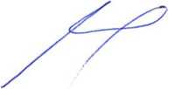
EVROPSKÁ UNIE
Evropský fond pro regionální rozvoj
Integrovaný regionální operační program
dne
//* c/o/ý
V Hradci Králové dne 25.10.2017

KUPUJÍCÍ:
i NEMOCNICE TŘINEC, ^{X (} příspěvková organizace
268, Dolní Líštná, 739 61 TAnec
IČ;QQ5342^{A9} HIČ: CZ0Q534242

PRODÁVAJÍCÍ:
POLffiED medical GZ, a.s.
te)./tax: 4S6 211 387
Jilemnického 14 A'
tjradec Králové w
03 01
1
v
Tomáš Stejskal, ředitel
I -j- —
j—p? \
Ing. Jaromír Joukl, statutární ředitel

MINIMÁLNÍ TECHNICKÉ PODMÍNKY
Systém pro ohřev pacienta 1 ks
Příloha č. 1
Nabízené přístroje splňují požadovanou technickou specifikaci.
Procesorem řízený systém ohřevu a cirkulace vody v matracích pro efektivní udržování teploty pacienta během operace.
Ruční regulace teploty v rozsahu 4 - 40°C (4-42°C)
Automatická regulace v rozsahu 32 - 38°C (30-43,5°C)
Výkon min. 500 W (800 W)
indikace stavu provozu na displeji, včetně indikátoru chodu čerpadla
Možnost kontroly a potlačení alarmu
Držadlo pro manipulaci
Rychlospojky pro bezchybné připojení hadic
Včetně veškerého příslušenství (hadice, matrace, veškerá teplotní čidla jak pro děti tak dospělé)
Další požadované matrace
• 2ks chladící a celotělové chladící matrace o délce cca 180 cm o čepice na chlazení © krční chladící límec
Matrace Plastipad
Blanketroll III

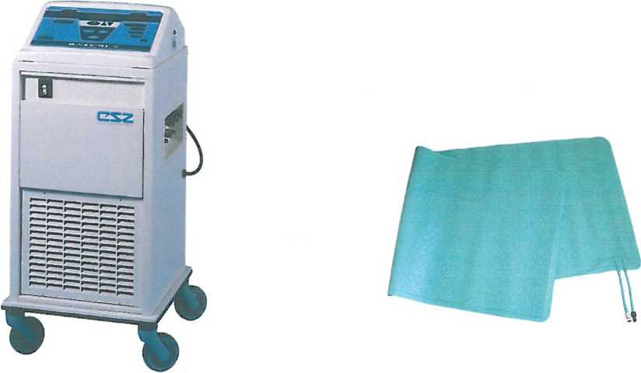

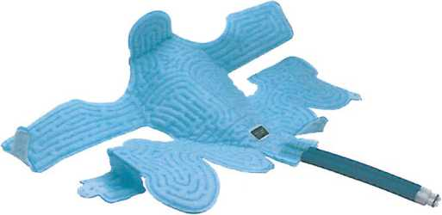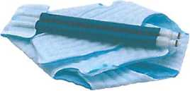

Teplotní čidlo YSI univerzál, dospělé
Prodlužovací hadice

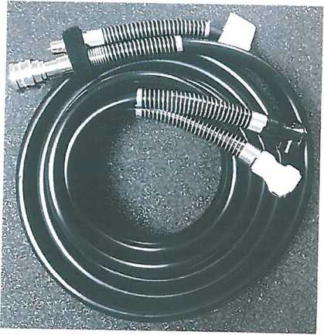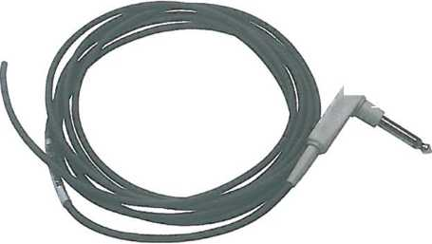

MINIMÁLNÍ TECHNICKÉ PODMÍNKY
Ohřev pacientů 6 ks
Příloha č.1
Nabízené přístroje splňují požadovanou technickou specifikaci
Průtokový mikroprocesorem řízený elektrický ohřívač infuzních roztoků a krve s možností zavěšení na infuzní stojan nebo euro lištu a s nastavením teploty a alarmů.
- Teplota v rozsahu 37°C - 39°C po 0,5° C (35 - 42°C)
- Přehledný, dobře čitelný displej
- Možnost současného ohřevu několika transfuzí nebo infuzí ® Krytí IPX4 - proti stříkající vodě
® Alarm vysoké a nízké teploty
- Průběžné samočinné funkční testy
- Uchycení na normalizovanou euro-lištu nebo na infuzní stojan
- včetně ohřívací manžety

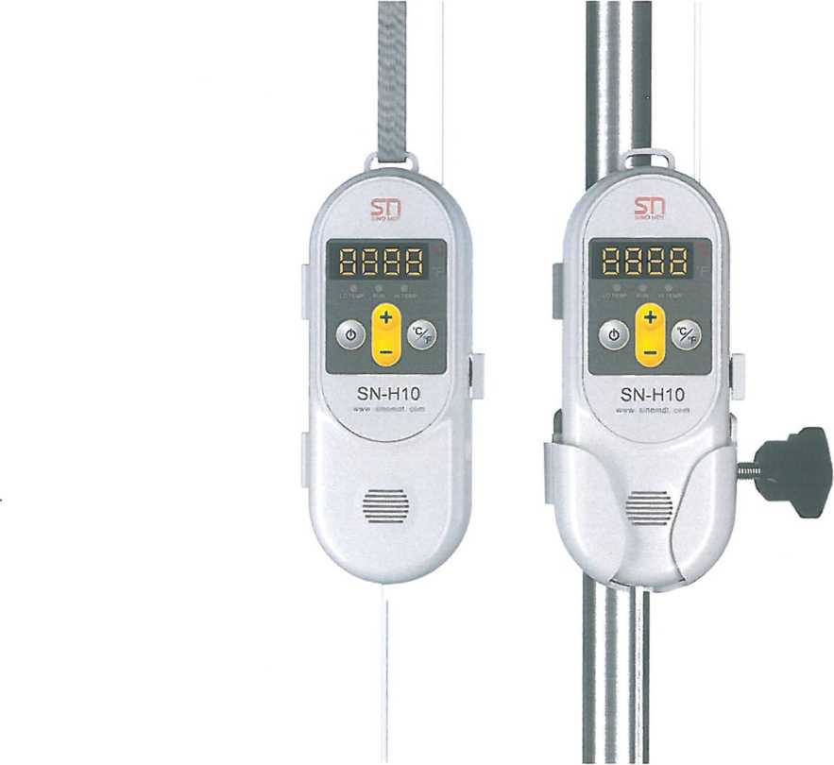

Příloha č.2

Část B
Pol. č. | Specifikace předmětu plnění | množství  ks | MJ | Předpokládaná hodnota části B bez DPH | Předpokládaná hodnota části B včetně DPH / ks | Celková předpokládaná hodnota části B včetně DPH | Jednotková cena IVIJ cena nepřekročitelná (nejvýše přípustná vč. DPH) | Celková cena cena nepřekročitelná (nejvýše přípustná vč. DPH) | Nabídková cena (cena za MJ bez DPH) | Nabídková cena (cena za MJ vč. DPH) | Celková nabídková cena vč. DPH
B | systém pro ohřev pacienta | 1 | ks | 363 527,27 Kč | 439 868,00 Kč | 439 868,00 Kč | 439 868,00 Kč | 439 868,00 Kč | 353 719,00 Kč | 428 000,00 Kč | 428 000,00 Kč
 | ohřev pacientů | 6 | ks | 420 000,00 Kč | 84 700,00 Kč | 508 200,00 Kč | 84 700,00 Kč | 508 200,00 Kč | 5 800,00 Kč | 7 018,00 Kč | 42 108,00 Kč
Celkem dle definovaného rámce |  |  |  | 783 527,27 Kč | 524 568,00 Kč | 948 068,00 Kč | 524 568,00 Kč | 948 068,00 Kč |  |  | 470 108,00 Kč

=UJ li
y
OLYM

T|| ||r
Dodavatel:
POLYMED medical CZ, a.s.
Petra Jilemnického 14/51 503 01 Hradec Králové
Telefon : 495 220 206 Fax: 495 211 387
E-mail: obchod@polvmed.cz
IČ: 27529053
DIČ: CZ27529053 Web: www.polvmed.cz
Platnost do: Číslo cenové nabídky:
Datum vystavení: 3.8.2017 100 / 701011
Odběratel: Nemocnice Třinec, příspěvková
organizace
Kaštanová 268 739 61 Třinec
IČ : 00534242 DIČ : CZ00534242
Vaši nabídku vystavil: Horáčková Martina
 | Reg. č. | Popis položky | Množství MJ | DPH | JC bez DPH | JC s DPH | CC bez DPH | CC s DPH
1 | P 02362 | Blanketrol III | 1 ks | 21% | 311 375,00 | 376 763,80 | 311 375,00 | 376 763,80
2 | P 02183 | Matrace PLASTIPAD pro dospělé / Op. stůl | 2 ks | 21% | 10 440,00 | 12 632,40 | 20 880,00 | 25 264,80
3 | P 02140 | Prodlužovací hadice 2,7 m | 3 ks | 21% | 3 530,00 | 4 271,30 | 10 590,00 | 12 813,90
4 | P 02876 | Teplotní čidlo YSI univerzál dospělé,3m | 1 ks | 21% | 1 147,00 | 1 387,90 | 1 147,00 | 1 387,90
5 | P 02376 | Matrace MaxiTherm Lite pokrývka hlavy  nebo krku | 2 ks | 21% | 4 290,00 | 5 190,90 | 8 580,00 | 10 381,80
6 | P 04585 | Teplotní čidlo YSI univerzál dětské,3m | 1 ks | 21% | 1 147,00 | 1 387,90 | 1 147,00 | 1 387,90

Váš obchodní zástupce: Ing. Kundel Robert
obchodní zástupce
rkundel@polymed.cz 774 450 523
353 719,00 428 000,10

UVEDENA CENOVÁ NABÍDKA JE V CZK
Obchodní a servisní podmínky dle Smlouvy
Při změně kurzu CZK/EUR, CZK/USD, CZK/GBL o více než 3% může být cena změněna.
Firma POLYMED medical CZ, a.s. je nositelem certifikátu normy ISO 9001 a 13485.
V případě vystavení objednávky použijte prosím číslo cenové nabídky.
Objednávky prosím zasílejte na obchod@polymed.cz

CC = Celková Cena, JC = Jednotková Cena

POLYMED medical CZ, a.s.
Share our vision.
liB lil® | Dodavatel: |  | Platnost do: Číslo cenové nabídky:
—"Ilji li*— POLYMED | POLYMED medical CZ, a.s.  Ppfra .liipmnir.kéhn 14/51 |  | Datum vystavení: 3.8.2017 100 / 701012
<l| |l' | 503 01 | Hradec Králové | Odběratel: Nemocnice Třinec, příspěvková
Telefon : 495 220 206 |  | IČ: 27529053 | organizace  Kaštanová 268
Fax: 495 211 387 |  | DIČ: CZ27529053 | 739 61 Třinec
E-mail: obchod(Q>.polvmed.cz |  | Web: www.polvmed.cz | IČ : 00534242 DIČ : CZ00534242
Vaši nabídku vystavil: |  |  | Váš obchodní zástupce:
Horáčková Martina |  |  | Ing. Kundel Robert rkundel@polymed.cz obchodní zástupce 774 450 523
Reg. č. Popis položky Množství MJ DPH JC bez DPH JC s DPH CC bez DPH CC s DPH
1 P 05505 Ohřívač infuzí a transfuzí SINOSN-H10 6 ks 21% 5 800,00 7 018,00 34 800,00 42 108,00

34 800,00 42 108,00
UVEDENÁ CENOVÁ NABÍDKA JE V CZK Obchodní a servisní podmínky dle Smlouvy
Firma POLYMED medical CZ, a.s. je nositelem certifikátu normy ISO 9001 a 13485.
V případě vystavení objednávky použijte prosím číslo cenové nabídky.
Objednávky prosím zasílejte na obchod@polymed.cz
CC = Celková Cena, JC = Jednotková Cena
POLYMED medical CZ, a.s.
Share our vision.

